# Sprawozdanie 2 – Technika mikroprocesorowa

Laboratorium 2, data wykonania ćwiczenia 8.11.2019, Karol Woś

Zadanie 1. Przemieszczenie zgaszonej diody w lewo zaczynając od diody d9. Port A jest portem wyjsciowym

1.1 Kod programu

.include "m32def.inc"

start:

ldi r22, 0b11111111 //ustawienie rejestru

out ddra, r22 //ustawienie portu A jako wyjscie

ldi r21, low(ramend)

out spl, r21

ldi r21, high(ramend)

out sph, r21 //ustawienie parametrów stosu

ldi r21, 0b01111111 //ustawienie rejestru

main:

out porta, r21 //przekazanie rejestru do portu A

ror r21 //rotacja bitów w rejestrze w prawo

call petla //wywolanie petli

sbis PINA, 0// jeżeli stan na pinie 0 portu A jest wysoki pomiń następną instrukcje

ror r21//rotacja bitów w rejestrze w prawo

jmp main //przeskok do czesci main

petla:

ldi r18, 5

ldi r19, 15

ldi r20, 242

L1: dec r20

brne L1

dec r19

brne L1

dec r18

brne L1 //petla opozniajaca

ret

1.2 Schemat połączeń

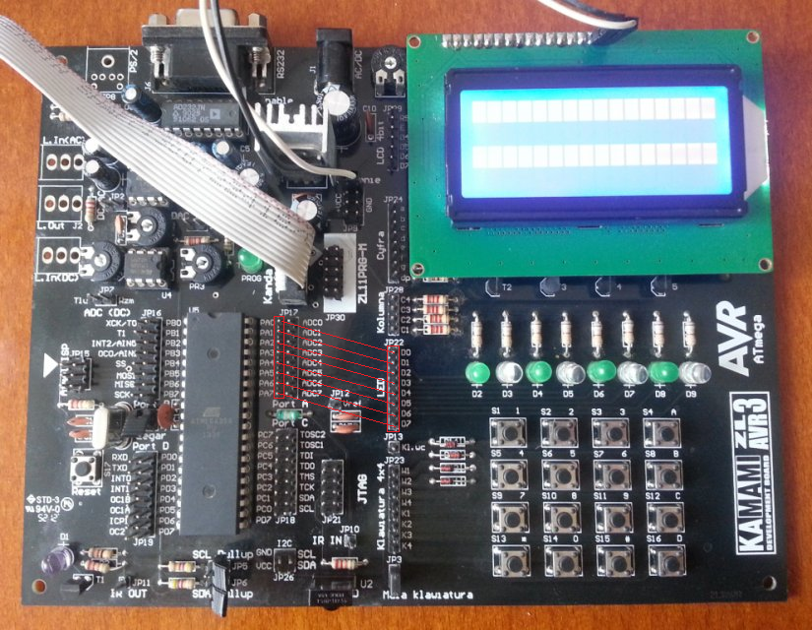

1.3. Wnioski

Do wykonania ćwiczenia należało ustawić wszystkie linie portu A jako wyjście. Do działania programu wymagany był zainicjalizowany wskaźnik stosu

Zadanie 2. Linia 1 portu A jest podłączona pod przycisk S1, wciśnięcie przycisku zapala diodę, puszczenie gasi.

2.1. Kod programu

start:

ldi r22, 0b11111111 //ustawienie rejestru

out ddra, r22 //ustawienie portu A jako wyjscie

ldi r21, low(ramend)

out spl, r21

ldi r21, high(ramend)

out sph, r21 //ustawienie parametrów stosu

ldi r21, 0b01111111 //ustawienie rejestru

ldi r23, 0b01010101 //ustawienie rejestru

sbi portc, 0 //linia 0 portu 6 ustawiona jako wejscie

main:

ldi r22, 0b00000000 //ustawianie rejestru

or r22, r21 //operacja logiczna OR

sbis pinc, 0 //sprawdzenie stanu na pinie 0 portu C, w rzeczywistości sprawdzenie wciśnięcia przycisku

call zaswiecparzyste //wywołanie procedury

out porta, r22 //przekazanie rejestru do portu A

ror r21 //rotacja bitów w rejestrze w prawo

call petla //wywolanie petli

sbis PINA, 0 ////sprawdzenie stanu na pinie 0 portu A

ror r21 // rotacja bitów w rejestrze w prawo

jmp main //przeskok do czesci main

petla:

ldi r18, 5

ldi r19, 15

ldi r20, 242

L1: dec r20

brne L1

dec r19

brne L1

dec r18

brne L1 //petla opozniajaca

ret

zaswiecparzyste:

or r22, r23 // operacja logiczna OR

ret //wyjście z procedury

2.2 Schemat połączeń

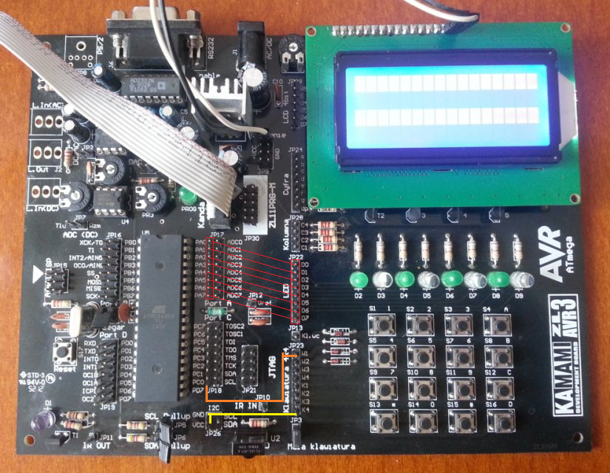

2.3 Wnioski

Zadanie różniło się od poprzedniego koniecznością użycia operacji logicznej OR w celu zaświecenia wymaganych przez użytkownika diod. W głównej części programu sprawdzane jest, czy przycisk jest wciśnięty. Jeśli tak, wywoływana jest odpowiednia procedura, w przeciwnym przypadku program działa identycznie jak w przypadku pierwszego ćwiczenia.